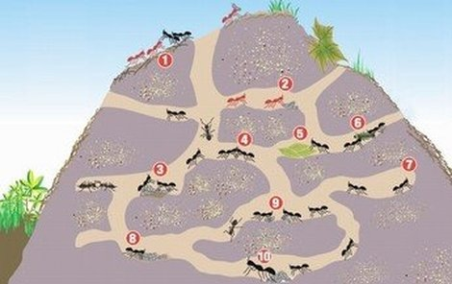
Perfektně organizované kolonie mravenců se umí zabydlet i na místech, kde byste je nikdy nečekali. Zajímá vás tedy, jak to vypadá u nich »doma«?
1 – Na hnízdo útočí mravenci otrokáři, brání ho vojáci.
2 – Otrokáři unášejí larvy, aby z vylíhnutých mravenců udělali své služebníky.
3 – Dělnice krmí larvy.
4 – Mravenci se často krmí navzájem.
5 – Zásobárna potravy.
6 – Mrtvý brouk bude sloužit jako potrava pro larvy a královnu.
7 – Dělnice pravidelně rozšiřují hnízdo o nové chodby.
8 – Dělnice vajíčka pravidelně olizuje, a tím je čistí.
9 – Dělnice o larvy neustále pečují.
10 – Královna klade vajíčka.

Zpověď mravence: Jací jsme? 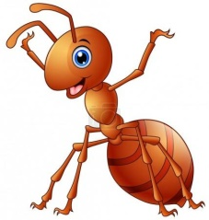
Jsme velcí i malí
Nejmenší z nás měří jen pár milimetrů, ale najdou se i čtyřcentimetroví obři. Někteří z nás jsou i chlupatí. V jednom mraveništi nás bydlí třeba deset nebo taky deset milionů.
Jsme perfektně organizovaní
Každý z nás má svou funkci. Nejdůležitější je královna, která nás všechny porodila. Samečci se starají jen o rozmnožování. Dělnice shánějí potravu, ty největší z nich slouží jako vojáci.
Žijeme po celém světě
Bydlíme pod zemí, v kupkách, ve kmenech stromů i v rostlinách. Lidé znají asi 12 tisíc našich druhů, ale ve skutečnosti je nás dvakrát tolik. V Česku se nás ale zabydlelo jen 111.
Jsme dlouhověcí
My lesní mravenci se dožíváme sedmi až deseti let. Když se dobře staráme o královnu, dožije se i dvojnásobku.
Jsme upovídaní
Umíme kolem třiceti slov, jsou to ale slova chemická. K dorozumívání totiž vypouštíme kombinace různých feromonů, které mají své významy. Mimo to také gestikulujeme, navzájem se pošťuchujeme a poklepáváme si na hřbet.
Nejsme sobci
Kromě žaludku máme v těle i další zásobárnu potravy. Když někdo z nás potká hladového kamaráda, trochu potravy vydáví, aby se s ním podělil.
Jsme citliví
I když máme oči, moc jimi nevidíme. Dohlédneme jen na pár centimetrů před sebe. Důležitější jsou pro nás tykadla, na kterých máme svůj čich, chuť i hmat. Proto s nimi stále ohmatáváme okolí.
Jsme pilní
Někteří z nás sežerou cokoliv. Živíme se nektarem, housenkami i rostlinnými semeny. Celé dny vybíháme z mraveniště, abychom našli něco k jídlu. Co se nedá sníst hned, odneseme společně domů.
Chováme mšice
Někteří z nás se živí medovinou, kterou vylučují mšice. Proto je chováme v koloniích, celý rok o ně perfektně pečujeme a bráníme je proti nepřátelům. Na zimu bereme jejich vajíčka do mraveniště, aby neumrzly. Na jaře se z nich narodí nová generace.
Pěstujeme houby
Naši kolegové z Ameriky pro změnu pěstují v mraveništích zvláštní druh houby. Krmí ji rozžvýkanými listy. Houbou se pak celé mraveniště živí.
Jsme otrokáři
Jsou mezi námi ale i loupežníci, kterým se pracovat nechce. Proto přepadají naše hnízda a odnášejí si z nich potravu a ještě nevylíhlé kukly. Berou je do svého mraveniště, kde se o ně starají otroci zajatí při předchozích výpravách. Z kukel se pak narodí další generace otroků, kteří v mraveništi slouží.
Jsme narkomani
Ani my jsme se nevyhnuli závislosti na drogách. Někteří z nás si totiž občas do mraveniště přivedou zvláštní druh housenky, která vylučuje opojnou tekutinu. Na té se stávají závislí, krmí ji tím nejlepším na úkor královny a malých larev.

